Низкая двигательная активность малыша – плохой признак. Ее причинами могут быть неудовлетворительный психологический климат, однородность и бедность предметной среды, нездоровье, слабые двигательные умения ребенка или систематические запреты взрослых, в результате которых сложился малоподвижный тип поведения малыша. Лучший метод увлечь застенчивого, нерешительного не умеющего двигаться ребёнка – игра.

Роль взрослого заключается в том, чтобы создать условия для игры с движениями (выделить место, игрушки и пособия), вызвать у детей желание играть двигаясь. Нет необходимости добиваться от детей, какой-то определенной техники движений, натаскивать их в этом плане. Достаточно показать простое движение, предложить ребенку повторить его вместе с взрослым или с кем-то из детей, «поучить» куклу этому движению, повторить одно и то же действие с разными предметами. Если ребенку понравится, то он обязательно попытается это повторить. Никакое специальное обучение маленьких детей сложным движениям не допустимо. Но вот поддержать попытку повторения надо! Его надо похвалить!
Детям надо чаще давать мячи, обручи, игрушки, дать им возможность действовать с ними так, как они хотят. Еще малыши очень любят лазать по гимнастической лестнице, висеть и раскачиваться на кольцах, на турнике. Если нет возможности приобрести детский спортивный комплекс, то турник сделать может любой папа. На турник повесьте и гимнастические кольца.
Занимаясь на мини-комплексе, ребенок укрепляет мышцы рук и плечевого пояса, мышцы кистей рук, что особенно важно будущему школьнику.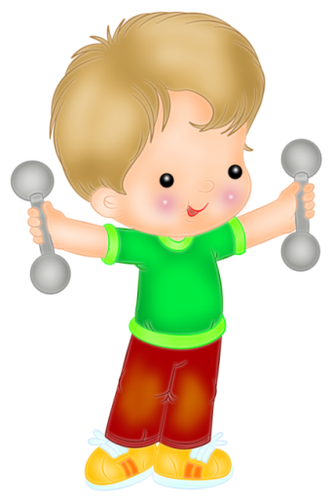
Ну и самая большая польза от этих занятий – это польза для позвоночника. Только не забудьте под турник положить небольшой матрац для страховки от падений ребенка.

